**UNESP – Faculdade de Engenharia de Bauru**

**Professora: Gladys Dorotea Cacsire Barriga**

**Curso: Mestrado em Engenharia de Produção**

**Disciplina: Estatística**

**Aluno: Leonardo Yoshito Maruyama**

**#Análise dos dados de resistência**

dados=read.table("Resistencia.csv",header=T,sep=";",dec=".")

attach(dados)

dados

names(dados)

#Resumo dos dados de resitência

summary(Resistencia)

Min. 1st Qu. Median Mean 3rd Qu. Max.

43.00 46.05 48.15 47.52 48.92 51.00

*Resposta: O resumo das amostras de resistência correspondem ao mínimo de 43.00, o primeiro quartil de 46.05, a mediana de 48.15, a média de 47.52, o terceiro quartil de 48.92, e o valor máximo de 51.00.*

#Medida qualitativa quanto a espessura da resistência

summary(as.factor(Espessura))

10 11 12 13 14 15 16

3 4 5 1 4 2 1

*Resposta: Pode-se observar que para as resistências de espessuras 12, 11 e 14 possuem em maior quantidade, respectivamente, 5, 4 e 4.*

#Medida qualitativa quanto ao tipo de cola da resistência

summary(as.factor(Tipo_de_cola))

1 2 3 4

5 5 5 5

*Resposta: Para cada tipo de cola possuem 5 unidades de resistência.*

#Variância da resistência

var(Resistencia)

[1] 4.820289

*Resposta: A distância entre os valores da resistência em relação as médias aritméticas é de 4.820289.*

#Mediana da resistência

median(Resistencia)

[1] 48.15

*Resposta: A mediana da amostra das resistências é de 48.15.*

#Quantil da resistência

quantile(Resistencia, c(0.25,0.5,0.75))

25% 50% 75%

46.050 48.150 48.925

*Resposta: Os quantis da amostra correspondem que 25% possuem intervalo de resistência entre 46.050, 50% entre 48.150, e 75% entre 48.925.*

#Proporção da espessura da resistência

prop.table(table(Espessura))

Espessura

10 11 12 13 14 15 16

0.15 0.20 0.25 0.05 0.20 0.10 0.05

*Resposta: As proporções com relação das espessura de 10, 11, 12, 13, 14, 15 e 16, respectivamente correspondem 15%, 20%, 25%, 5%, 20%, 10%, e 5%.*

#Proporção da espessura da resistência e do tipo de cola

prop.table(table(Espessura,Tipo_de_cola))

Tipo_de_cola

Espessura 1 2 3 4

10 0.00 0.05 0.05 0.05

11 0.00 0.05 0.10 0.05

12 0.10 0.10 0.00 0.05

13 0.05 0.00 0.00 0.00

14 0.10 0.05 0.05 0.00

15 0.00 0.00 0.05 0.05

16 0.00 0.00 0.00 0.05

*Resposta: Pode-se observar que todas as resistência em proporção da espessura com o tipo de cola varia entre 5% e 10%.*

#Gráfico de frequência para espessura da resistência

barplot(table(Espessura),

col=c("green","red","yellow","orange","blue","purple","gray"),

space=.8, width=c(.2,.2),

main="Proporção das resistência pela espessura",

xlab="Espessura", ylab="Proporção de resitência")

text(locator(n=7),c("15%","20%","25%","5%","20%","10%","5%"))

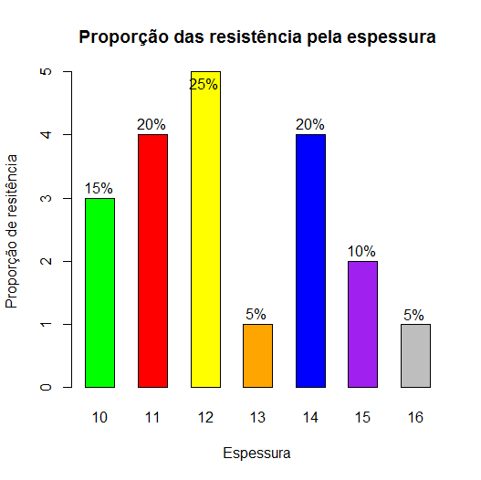

*Resposta: Pelo gráfico observa-se que as resistências com espessura de 10 ao 16 possuem respectivamente, 3, 4, 5, 1, 4, 2, e 1, e representam do total 15%, 20%, 25%, 5%, 20%, 10%, e 5%.*

#Gráfico de caixas (boxplot)

boxplot(Resistencia~Espessura, xlab="Resistência",

col=c("green","red","yellow","orange","blue","purple","gray"))

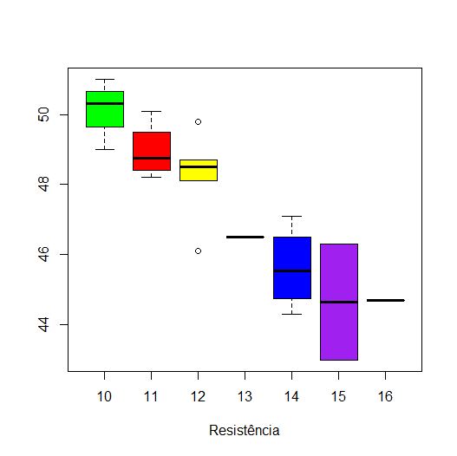

*Resposta: Pelo gráfico observa-se que as resistências com espessura de 12, 11, e 10 possuem menor variabilidade de resistência, os de espessura 15 e 14 possuem maior variação, e os de espessura 13 e 16 não possuem variação por possuirem apenas 1 resistência.*

#Gráfico de pontos

stripchart(Resistencia~Espessura, xlab="Resistência",

ylab="Espessura", pch=20, method="stack", col=2:4)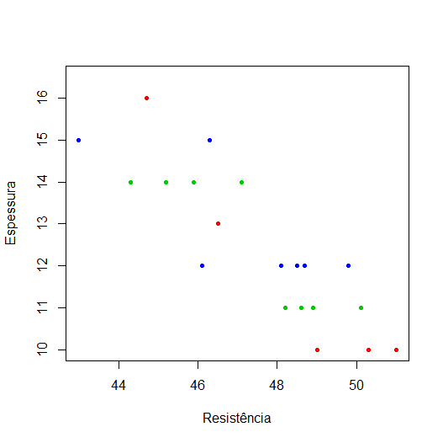

*Resposta: Pelo gráfico observa-se pelos pontos que as resistências com espessura de 12, 11, e 10 possuem menor variabilidade de resistência, os de espessura 15 e 14 possuem maior variação, e os de espessura 13 e 16 não possuem variação por possuirem apenas 1 resistência.*

**#Análise dos dados de octanagem**

dados=read.table("Octanagem.csv",header=T,dec=".")

attach(dados)

dados

#Resumo dos dados de octanagem

summary(dados)

x

Min. : 83.40

1st Qu.: 88.60

Median : 90.40

Mean : 90.53

3rd Qu.: 92.20

Max. :100.30

*Resposta: O resumo das amostras de octanagem correspondem ao mínimo de 83.00, o primeiro quartil de 88.60, a mediana de 90.40, a média de 90.53, o terceiro quartil de 92.20, e o valor máximo de 100.30.*

#Variância dos dados de octanagem

var(dados)

x

x 8.4402

*Resposta: A distância entre os valores de octanagem em relação as médias aritméticas é de 8.4402.*

#Mediana da octanagem

median(x)

[1] 90.4

*Resposta: A mediana da amostra das octanagem é de 90.4.*

#Quantil da resistência

quantile(x, c(0.25,0.5,0.75))

25% 50% 75%

88.6 90.4 92.2

*Resposta: Os quantis da amostra correspondem que 25% possuem intervalo de octanagem entre 88.6, 50% entre 90.4, e 75% entre 92.2.*

#Valores de x ordenados

n=length(x)

table(x)

83.4 84.3 85.3 86.7 87.4 87.5 87.6 87.7 87.8 87.9 88.2 88.3 88.4

1 2 1 3 1 1 1 1 1 1 1 3 1

88.5 88.6 88.7 88.9 89 89.2 89.3 89.6 89.7 89.8 89.9 90 90.1

2 2 1 1 1 1 2 1 1 2 2 1 3

90.3 90.4 90.5 90.6 90.7 90.8 90.9 91 91.1 91.2 91.5 91.6 91.8

1 3 1 1 1 1 1 3 3 2 1 2 2

92.2 92.3 92.6 92.7 93 93.2 93.3 93.4 93.7 94.2 94.4 94.7 96.1

3 1 1 3 1 1 2 1 1 2 1 1 1

96.5 98.8 100.3

1 1 1

*Resposta: A quantidade de valores repetidos da amostra variam entre 1 a 3.*

#Gráfico de barras (bar plot)

freqa=table(x)

freqr=sort(table(x))/n*100

barplot(freqa)

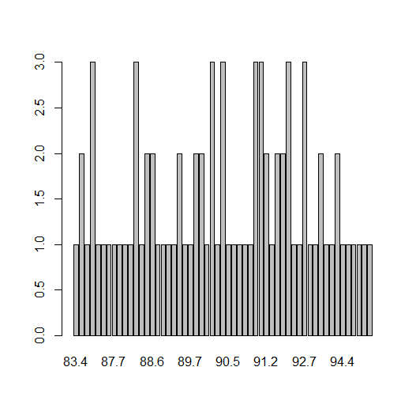

*Resposta: A quantidade de valores repetidos da amostra variam entre 1 a 3.*

#Gráfico de Pareto

library(qcc)

pareto.chart(freqa, main="", xlab="Octanagem", ylab="Frequência")

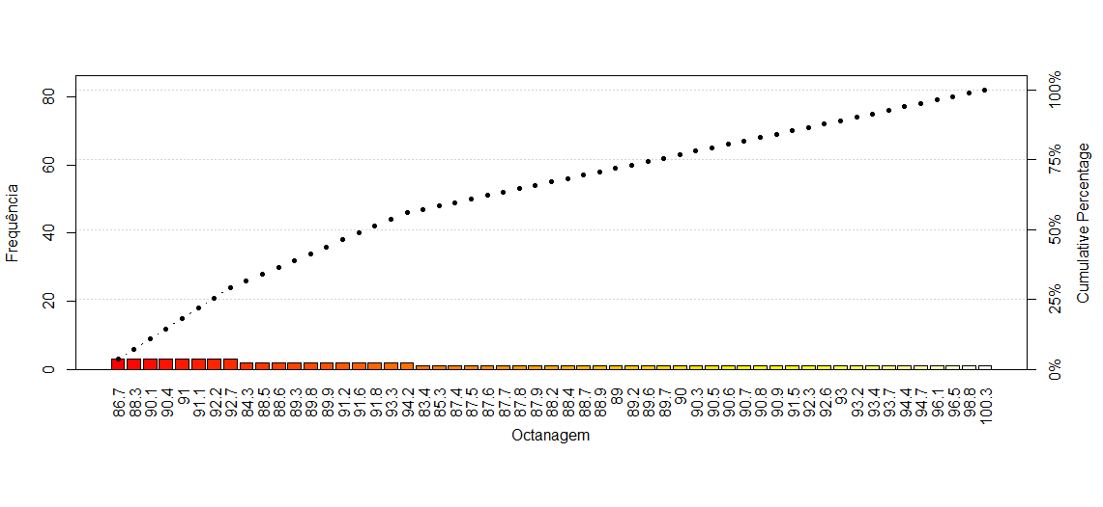

*Resposta: Devido a quantidade de valores repetidos da amostra variar entre 1 a 3, o resultado do gráfico de pareto em relação a porcentagem acumulativa varia gradualmente.*

#Gráfico de setores

pie(freqr)

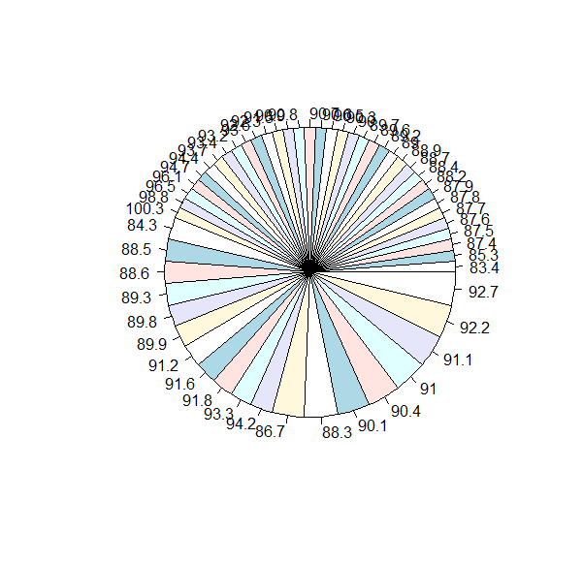

*Resposta: Devido a quantidade de valores repetidos da amostra variar entre 1 a 3, o resultado do gráfico de setores varia gradualmente por cada quantidade, o que torna o resultado pouco distinto.*